STOWARZYSZENIE „U ŹRÓDŁA” oraz

OŚRODEK ROZWOJU OSOBISTEGO I DUCHOWEGO „TU I TERAZ”

W NOWYM KAWKOWIE
www.tuiteraz.eu www.u-zrodla.pl

zapraszają 12-19 sierpnia 2017 na warsztat

ODPOCZYNEK, UŚMIECH I PRZYGODA Z QIGONGIEM
PROWADZI: RAFAŁ BECKER

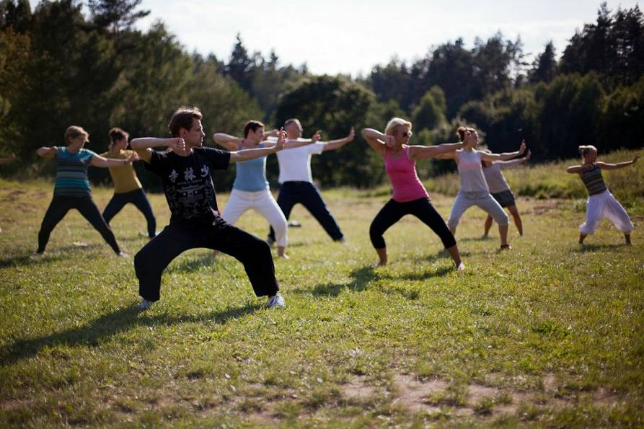

Qigong to ćwiczenia dla osób w każdym wieku
i kondycji fizycznej

Shaoliński Qigong to ćwiczenia będące częścią Tradycyjnej Medycyny Chińskiej i przez wieki służyły shaolińskim mnichom do utrzymania ciała w zdrowiu i dobrej kondycji fizycznej. Współcześnie trening Qigong zalecany jest przez wielu lekarzy (medycyny zachodniej również) jako profilaktyka, ale również jako jeden z elementów w procesie rehabilitacji i odzyskiwania zdrowia i ogólnej sprawności. Odbywa się to na wielu poziomach tzn. poprzez odpowiedni oddech, pozycję i ruch ciała oraz wizualizację.
Poprzez te ćwiczenia wzmacniamy powoli, bezkontuzyjnie nasze ciało; pracując z oddechem wpływamy nie tylko na prawidłowe dotlenienie naszego organizmu, ale też odstresowujemy się co działa kojąco na nasz układ nerwowy i psychikę.
Poprzez wizualizację wpływamy na nasz umysł, ale także świadomie wpływamy na ruch naszej energii życiowej w organizmie. Shaoliński Qigong to nie sztuka walki tylko ćwiczenia zdrowotne.

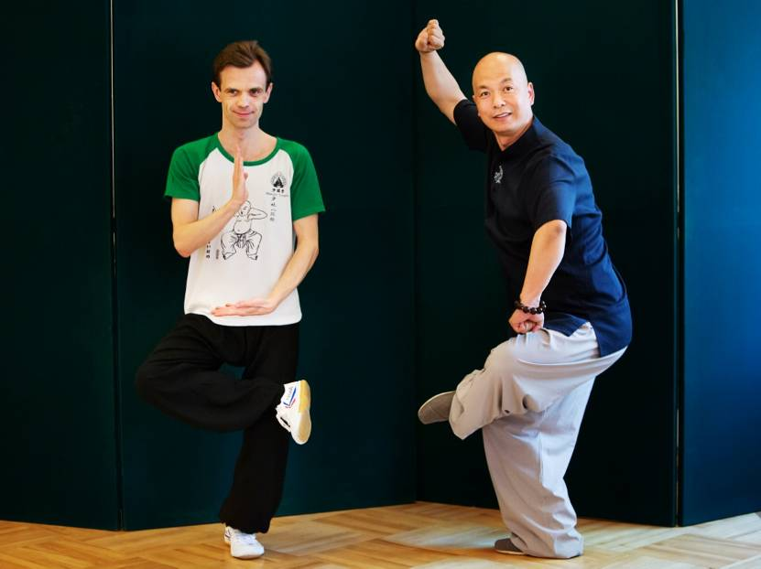
Na zdjęciu Rafał Becker z mistrzem Shi De Hongiem z klasztoru Shaolin

Rafał Becker
instruktor shaolińskiego qigongu. System ten poznał najpierw od instruktora Sławomira Pawłowskiego a od 4 lat kontynuuje naukę pod okiem mistrza Shi De Honga z Klasztoru Shaolin, który przyjął go 3 lata temu na osobistego ucznia. W 2013 roku Rafał Becker zorganizował pierwsze seminarium shaolińskiego qigongu z mistrzem Shi De Hongiem w Polsce. W 2014 roku podczas kolejnej wizyty w Shaolinie uczył się qigongu nie tylko u mistrza Shi De Honga, ale także u wybitnego mistrza Shi Su Ganga i mistrza Shi De Lina. W 2015 roku zorganizował kolejne seminarium z mistrzem Shi De Hongiem w Warszawie. W 2016 roku ponownie odwiedza Shaolin ucząc się od mistrzów Shi De Honga, Shi De Yanga, Shi Yan Ao oraz Shi Su Ganga. Rafał intensywnie studiuje także Tradycyjną Medycynę Chińską w Instytucie Medycyny Chińskiej w Krakowie, Centrum Sztuk Zdrowotnych w Warszawie oraz Instytucie Medycyny Holistycznej we Wrocławiu.

Plan dnia:
7.00-7.45 – Emei Shen Zhan + medytacja szine
8.00 - śniadanie
10.00-11.30 – Guolin qigong
13.00- obiad
15.00-16.30 - Shaolin Tian Di Fo/ Shaolin Feng Bai Liu
18.00 - kolacja
19.30 – qigong siedzący

Emei Shen Zhan - system będący podstawą w tradycji Emei qigongu. To łagodne ćwiczenia rozciągające, które mogą być dobrą alternatywą dla pilatesu lub jogi.

Medytacja szine - z tradycji buddyjskiej podstawowa medytacja uspokajająca umysł, wzmacniająca koncentrację

Guolin qigong - system powstały w latach 70-ych XX w. przez panią Guolin, która chorowała na raka macicy z przerzutami. Sięgając do tradycji stworzyła swój własny qigong mający działanie antynowotworowe. Składają się na niego zarówno ćwiczenia w miejscu jak i chodząc.

Shaolin Tian Di Fo - składa się z 2 części: chodzonej oraz akupresurowej (siedzącej). Poprawia on przepływ energii witalnej qi w meridianach oraz oczyszcza same meridiany.

Shaolin Feng Bai Liu - stymuluje yin i yang w naszym organizmie, a także qi i krew, reguluje narządy wewnętrzne oraz mięśnie i stawy. Długotrwałe, regularne ćwiczenie tego systemu daje efekt ciała miękkiego jak ciało dziecka.

Qigong siedzący - codziennie będziemy praktykować inny shaoliński system qigongu siedząc.

DATA: 12-19.VIII.2017
ROZPOCZĘCIE: 12.VIII. o godz. 18 kolacją (sobota)
ZAKOŃCZENIE: 19.VIII. o godz. 14 po obiedzie (sobota)

MIEJSCE: Ośrodek Rozwoju Osobistego i Duchowego „Tu i Teraz”, Nowe Kawkowo www.tuiteraz.eu
CENA WARSZTATU: 550zł
CENA POBYTU: wyżywienie 65 zł dziennie ( 3 posiłki wegetariańskie)
noclegi- w zależności od standardu od 32 zł do 85 zł za noc
UWAGA: ośrodek sprzedaje wyłącznie całe pakiety pobytowo/ warsztatowe

KONTAKT : www.tuiteraz.eu, kawkowo@tuiteraz.eu ,
biuro: 0662759576
Jacek Towalski 0602219382,
Maja Wołosiewicz - Towalska 0606994366,

ZAPISY:
- konieczna rejestracja mailowa na adres kawkowo@tuiteraz.eu (z podaniem imienia i nazwiska, numeru telefonu, daty i tytułu wydarzenia);
- dopiero po otrzymaniu maila potwierdzającego i wyboru noclegu, prosimy o wpłatę zaliczki w ciągu tygodnia od zgłoszenia; brak wpłaty zaliczki w ciągu 7 dni anuluje rezerwację za warsztat i pobyt;
- wpłata zaliczki jest równoznaczna z akceptacją regulaminu ośrodka (otrzymanego mailem po zgłoszeniu);
- zaliczkę w wysokości 220 zł prosimy wpłacać na konto Ośrodka Rozwoju Osobistego „Tu i Teraz” z podaniem imienia i nazwiska oraz opisem: „zaliczka za pobyt 12-19.VIII.2017”.
Dwa tygodnie przed zajęciami zaliczka nie będzie zwracana.
W razie zwrotu zaliczki ośrodek potrąca 20 zł na opłaty manipulacyjne.
Numer konta: 92 1020 3541 0000 5502 0206 3410
BANK PKO BP
5. wpłata pełnej kwoty za warsztat na konto Rafała Beckera z opisem: „odpoczynek, uśmiech i przygoda 12-19.VIII, imię i nazwisko". Zanim wpłacisz całą kwotę za warsztat (do 15.VII.17) zgłoś się, aby upewnić się czy są jeszcze wolne miejsca.

76 1050 1041 1000 0091 5032 2106

